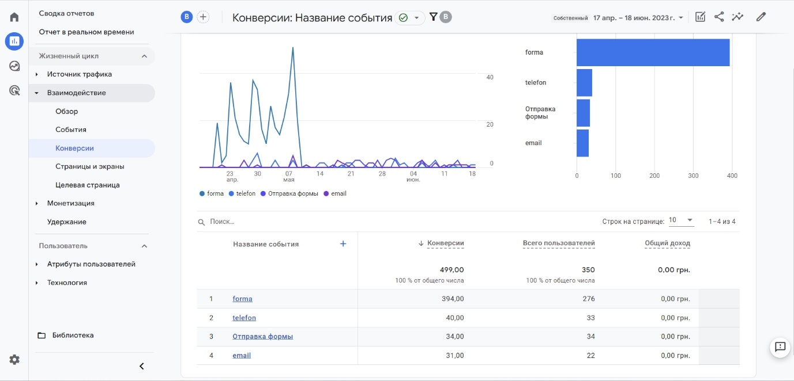

Реклама для IT компании.
Цель: популяризация компании + сбор лидов.
Время работы 2 месяца.

